第十二讲 三角形的认识
【知识要点】
- 三角形按角分：锐角三角形，直角三角形，钝角三角形。
- 三角形按边分：不等边三角形，等腰三角形。

【课堂讲练】
- 把一个边长为12厘米的等边三角形的铁丝拉直，然后再用这根铁丝围成一个正方形，正方形的边长是多少厘米？

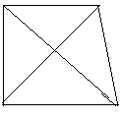
- 数一数。
图中有（ ）个直角三角形
有（ ）个锐角三角形
有（ ）个钝角三角形
一共有（ ）个三角形

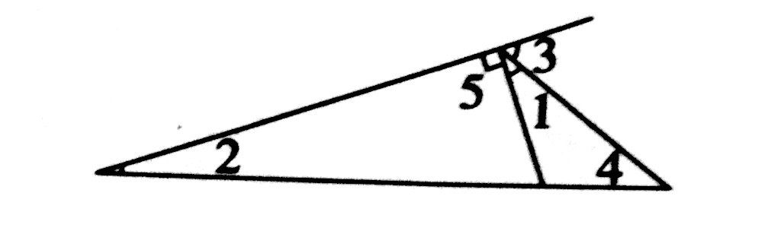
3.如下图所示，∠1＝30 º，∠2＝20 º，∠5＝90 º，求∠3，∠4的度数。

4.求下图中角的度数。
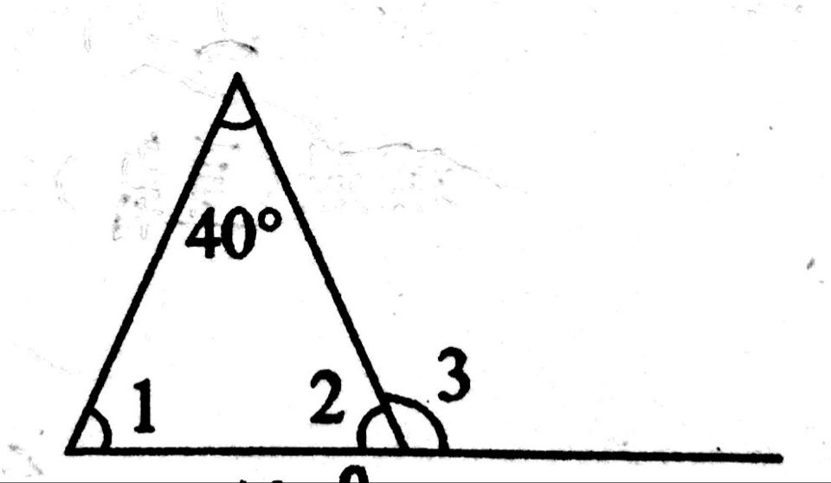
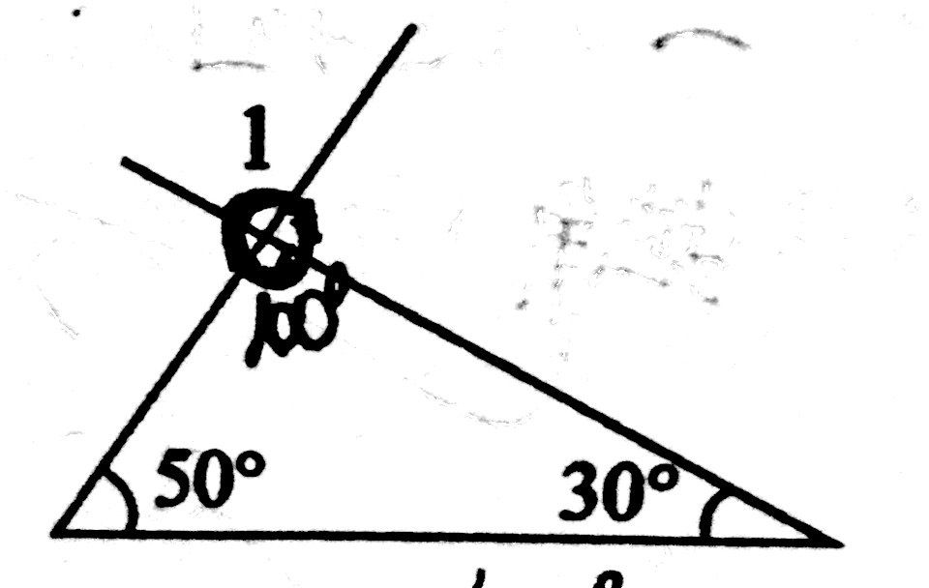

∠1＝∠2＝( ﹚，∠3＝( ﹚ ∠1=( )
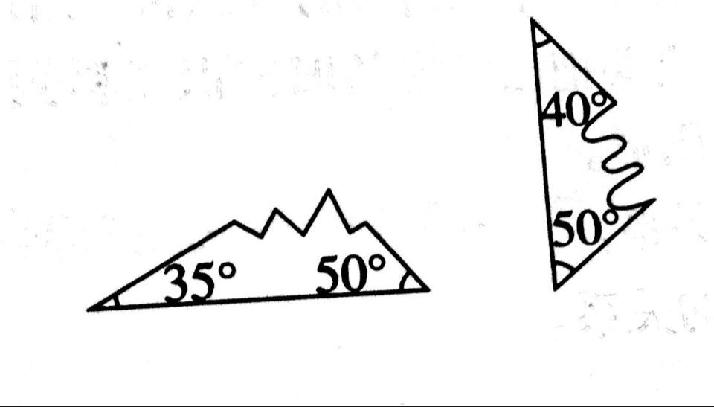
5.下面是两块三角形的玻璃打碎后留下的碎片，你知道它们原来各是什么三角形吗？

【课堂作业】
- 填空。
①三角形的任意两边的和（ ）第三边。
②从三角形的一个顶点到它的对边做一条垂线，（ ）到（ ）之前的线段叫做三角形的高，（ ）叫做三角形的底。
③等边三角形的三个内角都是（ ）°。
④三角形按角分有（ ）、（ ）和（ ）。
⑤等腰三角形的顶角可能是一个（ ）角，也可能是（ ），还可能是（ ）角。

- 判断。
- 三角形只有一条高。
- 平行四边形具有不稳定性，所以生活中都不使用平行四边形。
- 两个相同的三角形可以拼成一个平行四边形。
- 等腰三角形就是正三角形。
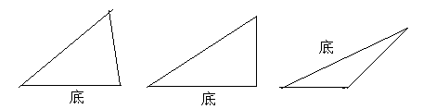
- 锐角三角形的三个角都是锐角。
- 画出下面三角形指定底边上的高。

4. 有四根小棒，它们的长度分别是2厘米、3厘米、4厘米、5厘米，选择其中的三根，能围出多少个不同的三角形？

5. 一个等腰三角形的周长是24厘米，其中一条边长6厘米，另两条边的长度分别是多少厘米？

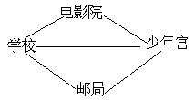
【课外作业】
- 从学校到少年宫有几条路线？走那一条路最近。

- 分别画出一个锐角三角形，一个直角三角形，一个钝角三角形，并画出每个三角形所以的高。

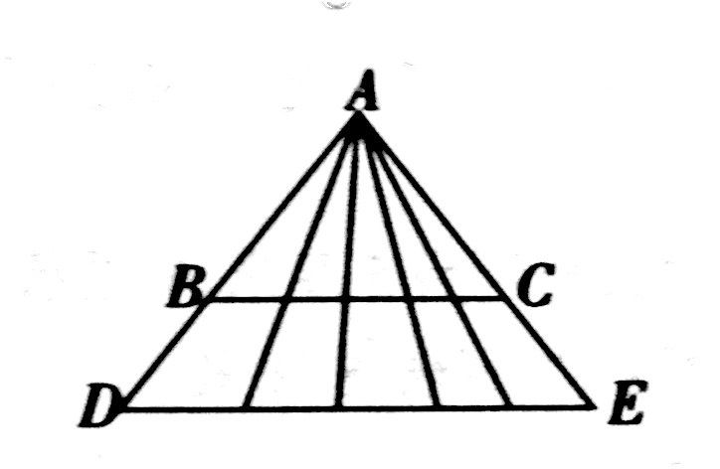

- 数数共有多少个三角形？

- 在长度分别是5厘米、6厘米、7厘米、8厘米的小棒中任取3根摆三角形，你能摆几个？每种三角形的边长各是多少厘米？

- 小红想用一根55厘米长的铁丝围成一条边长为30厘米的三角形，能围成吗？为什么？

6.李强想做一个等腰三角形形状的风筝。已知两条分别是55厘米、27厘米，第三条边长是多少厘米？

7．一个等腰三角形的顶角是80 º，它的两个底角各是多少度？

8.一个等腰三角的底角是50 º，它的顶角是多少度？

【复习巩固】
27×103 （72﹢136﹚﹢64 376＋(73＋24﹚ 105＋142＋108＋95

32×25×125 32×36＋32×65－32 (13×25﹚×4 99×99＋99

197＋121＋169＋56＋444 39＋276＋1724＋161 394＋1286＋406

